Вариант 1
1. Запишите в ответе номера верных равенств.
Номера запишите в порядке возрастания без пробелов, запятых и других дополнительных символов.
1) 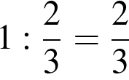 | 2) 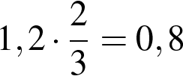 | 3) 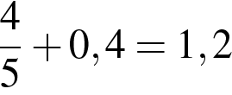 | 4) 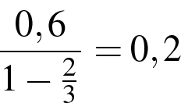
2. Одна из точек, отмеченных на координатной прямой, соответствует числу 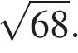 Какая это точка?

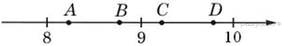

1) точка A
2) точка B
3) точка C
4) точка D
3. Значение какого из выражений является числом рациональным?
В ответе укажите номер правильного варианта.

1) 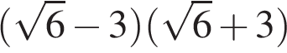
2) 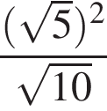
3) 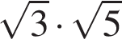
4) 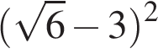
4. Найдите корни уравнения 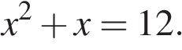
Если корней несколько, запишите их через точку с запятой в порядке возрастания.
5. Найдите значение по графику функции 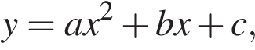 изображенному на рисунке.
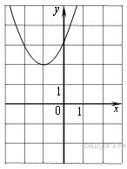
1) 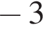 | 2) | 3) | 4)
6.
Какое наибольшее число последовательных натуральных чисел, начиная с 1, можно сложить, чтобы получившаяся сумма была меньше 528?
7.
Найдите значение выражения 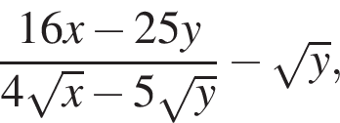 если 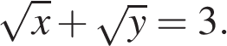
8 Решите неравенство 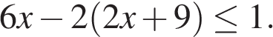
В ответе укажите номер правильного варианта.
1) (−∞; 9,5]
2) [−8,5; +∞)
3) [9,5; +∞)
4) (−∞; −8,5]
9. Углы B и C треугольника ABC равны соответственно 65° и 85°. НайдитеBC, если радиус окружности, описанной около треугольника ABC, равен 14.
10. 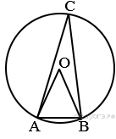Треугольник ABC вписан в окружность с центром в точке O. Найдите градусную меру угла C треугольника ABC, если уголAOB равен 48°.
11.
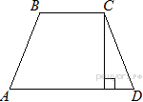Высота равнобедренной трапеции, проведённая из вершины C, делит основание AD на отрезки длиной 8 и 15. Найдите длину основания BC.
12.
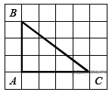Найдите тангенс угла треугольника , изображённого на рисунке.
13. Укажите номера верных утверждений.

1) Биссектриса равнобедренного треугольника, проведённая из вершины, противолежащей основанию, делит основание на две равные части.
2) В любом прямоугольнике диагонали взаимно перпендикулярны.
3) Для точки, лежащей на окружности, расстояние до центра окружности равно радиусу.

Если утверждений несколько, запишите их номера в порядке возрастания.
14. Бизнесмен Петров выезжает из Москвы в Санкт-Петербург на деловую встречу, которая назначена на 9:30. В таблице дано расписание ночных поездов Москва — Санкт-Петербург.

Номер  поезда | Отправление  из Москвы | Прибытие в  Санкт-Петербург
038А | 00:43 | 08:45
020У | 00:54 | 09:02
016А | 01:00 | 08:38
116С | 01:00 | 09:06

Путь от вокзала до места встречи занимает полчаса. Укажите номер самого позднего (по времени отправления) из московских поездов, которые подходят бизнесмену Петрову.
В ответе укажите номер правильного варианта.

1) 038А
2) 020У
3) 016А
4) 116С
15. На рисунке изображён график изменения атмосферного давления в городе Энске за три дня. По горизонтали указаны дни недели, по вертикали — значения атмосферного давления в миллиметрах ртутного столба. Укажите наименьшее значение атмосферного давления в среду.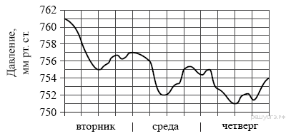
16. На предприятии работало 240 сотрудников. После модернизации производства их число сократилось до 192. На сколько процентов сократилось число сотрудников предприятия?
17. Два парохода вышли из порта, следуя один на север, другой на запад. Скорости их равны соответственно 10 км/ч и 24 км/ч. Какое расстояние (в километрах) будет между ними через 3 часа?
18. 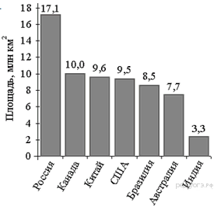5183. На диаграмме представлены семь крупнейших по площади территории (в млн км²) стран мира.
Какое из следующих утверждений верно?

1) Монголия входит в семёрку крупнейших по площади территории стран мира.
2) Площадь территории Индии составляет 8,5 млн км².
3) Площадь Австралии больше площади Канады.
4) Площадь Канады больше площади Индии более, чем в 3 раза.

В ответе запишите номер выбранного утверждения.
19. Определите вероятность того, что при бросании кубика выпало число очков, не меньшее 1.
Результат округлите до сотых.
20. За 5 минут пешеход прошёл a метров. За сколько минут он пройдёт 120 метров, если будет идти с той же скоростью? Запишите соответствующее выражение.
21. Разложите на множители: 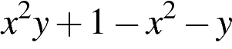.
22.. На пост главы администрации города претендовало три кандидата: Журавлёв, Зайцев, Иванов. Во время выборов за Иванова было отдано в 2 раза больше голосов, чем за Журавлёва, а за Зайцева — в 3 раза больше, чем за Журавлёва и Иванова вместе. Сколько процентов голосов было отдано за победителя?
23. Постройте график функции 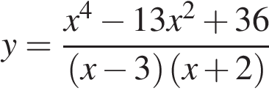 и определите, при каких значениях параметра с прямая y = c имеет с графиком ровно одну общую точку.
24.. В равнобедренной трапеции диагонали перпендикулярны. Высота трапеции равна 16. Найдите её среднюю линию.
25.. В параллелограмме KLMN точка A — середина стороны LM. Известно, что KA = NA. Докажите, что данный параллелограмм — прямоугольник.
26. На каждой из двух окружностей с радиусами 3 и 4 лежат по три вершины ромба. Найдите его сторону.

Вариант № 2
1.. Найдите значение выражения 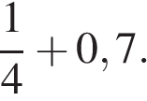
2.. На координатной прямой отмечено число Расположите в порядке убывания числа и
В ответе укажите номер правильного варианта.

1) 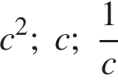
2) 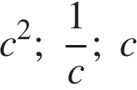
3) 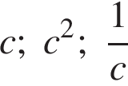
4) 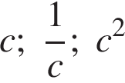
3.. Укажите наибольшее из следующих чисел:
В ответе укажите номер правильного варианта.

1) 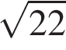
2) 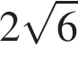
3) 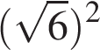
4) 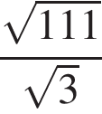
4.. Найдите корни уравнения 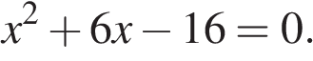
Если корней несколько, запишите их через точку с запятой в порядке возрастания.
5. Установите соответствие между графиками функций и формулами, которые их задают.

Формулы

1) 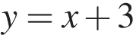 | 2) 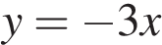 | 3) 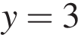 | 4) 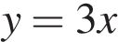

Графики

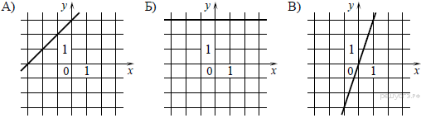

Запишите в ответ цифры, расположив их в порядке, соответствующем буквам:
А | Б | В
6. Выписаны первые несколько членов геометрической прогрессии: 17; 68; 272; ... Найдите её четвёртый член.
7. Упростите выражение 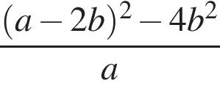 и найдите его значение при 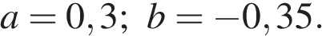
8.. Решите систему неравенств 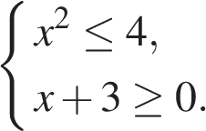

На каком из рисунков изображено множество её решений?
В ответе укажите номер правильного варианта.

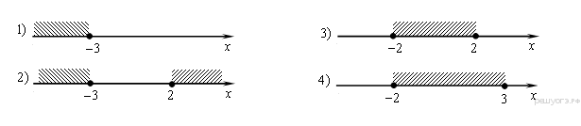
9. 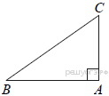В треугольнике ABC угол A равен 90°, AC = 6, sin B= 0,3. Найдите BC.
10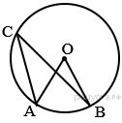Точка О — центр окружности, ∠AOB = 84° (см. рисунок). Найдите величину угла ACB (в градусах).
11. Найдите площадь прямоугольника, если его периметр равен 102, а отношение соседних сторон равно 2:15.
12. 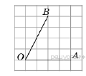Найдите тангенс угла AOB, изображенного на рисунке.
13.. Какие из следующих утверждений верны?

1) Квадрат любой стороны треугольника равен сумме квадратов двух других сторон без удвоенного произведения этих сторон на синус угла между ними.
2) Если катеты прямоугольного треугольника равны 5 и 12, то его гипотенуза равна 13.
3) Треугольник ABC, у которого AB = 5, BC = 6, AC = 7, является остроугольным.
4) В прямоугольном треугольнике квадрат катета равен разности квадратов гипотенузы и другого катета.

Если утверждений несколько, запишите их номера в порядке возрастания.
14В таблице приведены размеры штрафов за превышение максимальной разрешённой скорости, зафиксированное с помощью средств автоматической фиксации, установленных на территории России с 1 сентября 2013 года.

Превышение  скорости, км/ч | 21−40 | 41−60 | 61−80 | 81 и более
Размер штрафа, руб | 500 | 1000 | 2000 | 5000

Какой штраф должен заплатить владелец автомобиля, зафиксированная скорость которого составила 105 км/ч на участке дороги с максимальной разрешённой скоростью 50 км/ч?

1) 500 рублей
2) 1000 рублей
3) 2000 рублей
4) 5000 рублей
15. 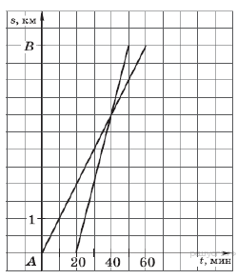Из пункта A в пункт B вышел пешеход, и через некоторое время вслед за ним выехал велосипедист. На рисунке изображены графики движения пешехода и велосипедиста. На сколько минут меньше затратил на путь из A в B велосипедист, чем пешеход?
16. В течение августа помидоры подешевели на 50%, а затем в течение сентября подорожали на 70%. Какая цена меньше: в начале августа или в конце сентября — и на сколько процентов?
17. Какой угол (в градусах) образуют минутная и часовая стрелки часов в 5 ч?
18На диаграмме показано содержание питательных веществ в какао, молочном шоколаде, фасоли и сливочных сухарях. Определите по диаграмме, в каком продукте содержание углеводов наибольшее.

*-к прочему относятся вода, витамины и минеральные вещества.

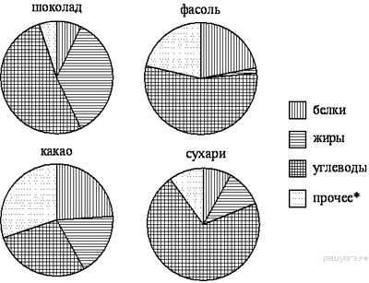

1) какао
2) шоколад
3) фасоль
4) сухари
19. Для экзамена подготовили билеты с номерами от 1 до 50. Какова вероятность того, что наугад взятый учеником билет имеет однозначный номер?
20. Площадь четырёхугольника можно вычислить по формуле 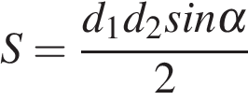, где d₁ и d₂ — длины диагоналей четырёхугольника, — угол между диагоналями. Пользуясь этой формулой, найдите длину диагонали d₁, если d₂ = 12, 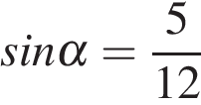, а S = 22,5.
21. Решите неравенство 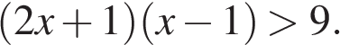
22. Первый рабочий за час делает на 5 деталей больше, чем второй, и выполняет заказ, состоящий из 200 деталей, на 2 часа быстрее, чем второй рабочий, выполняющий такой же заказ. Сколько деталей в час делает второй рабочий?
23.
. Известно, что графики функций 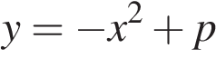 и 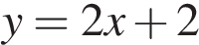 имеют ровно одну общую точку. Определите координаты этой точки. Постройте графики заданных функций в одной системе координат.
24.
Основания равнобедренной трапеции равны 8 и 18, а периметр равен 56.
Найдите площадь трапеции.
25.
Два квадрата имеют общую вершину. Докажите, что отмеченные на рисунке отрезки и равны.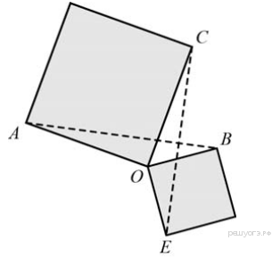
26.
Стороны треугольника равны 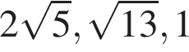 соответственно. Точка расположена вне треугольника причем отрезок пересекает отрезок в точке, отличной от Известно, что треугольник с вершинами и подобен исходному. Найдите косинус угла если 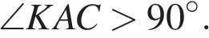

Вариант № 3
1.
Вычислите: 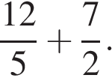
2.
На координатной прямой отмечены числа a и b. Какое из следующих утверждений неверно?
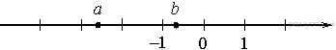

1) 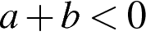
2)
3) 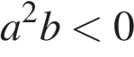
4) 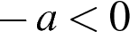
3.
В каком случае числа 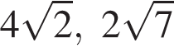 и 5 расположены в порядке возрастания?
В ответе укажите номер правильного варианта.

1) 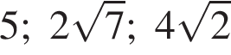
2) 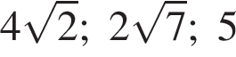
3) 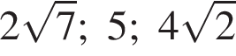
4) 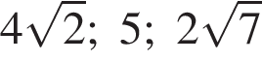
4.
Найдите корни уравнения 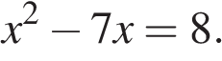
Если корней несколько, запишите их через точку с запятой в порядке возрастания.
5.
Установите соответствие между графиками функций и формулами, которые их задают.

Графики

А) | Б) | В)
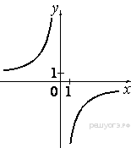 | 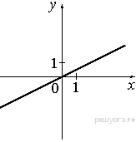 | 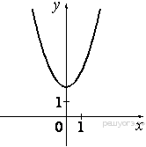

Формулы

1) 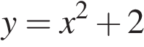 | 2) 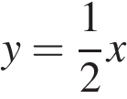 | 3) 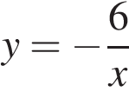 | 4) 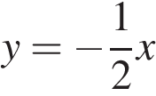

Запишите в ответ цифры, расположив их в порядке, соответствующем буквам:
А | Б | В
6.
Геометрическая прогрессия () задана условиями: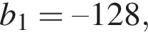 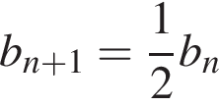. Найдите 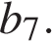
7.
Упростите выражение 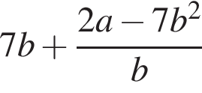, найдите его значение при 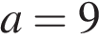; . В ответ запишите полученное число.
8.
На каком рисунке изображено решение неравенства 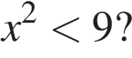
В ответе укажите номер правильного варианта.

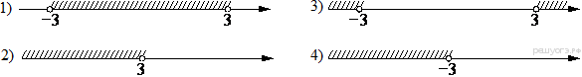

1) 1
2) 2
3) 3
4) 4
9. 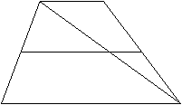Основания трапеции равны 4 и 10. Найдите больший из отрезков, на которые делит среднюю линию этой трапеции одна из её диагоналей.
10. 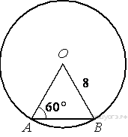Центральный угол AOB опирается на хорду АВ так, что угол ОАВ равен 60° . Найдите длину хорды АВ, если радиус окружности равен 8.
11. Сторона квадрата равна 10. Найдите его площадь.
12. 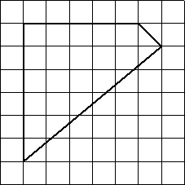Площадь одной клетки равна 1. Найдите площадь фигуры, изображённой на рисунке.
13. Какое из следующих утверждений верно?

1) Точка пересечения двух окружностей равноудалена от центров этих окружностей.
2) В параллелограмме есть два равных угла.
3) Площадь прямоугольного треугольника равна произведению длин его катетов.

Если утверждений несколько, запишите их номера в порядке возрастания.
14. В таблице представлены налоговые ставки на автомобили в Москве с 1 января 2013 года.

Мощность автомобиля  (в л. с.) | Налоговая ставка  (в руб. за л. с. в год)
не более 70 | 0
71–100 | 12
101–125 | 25
126–150 | 35
151–175 | 45
176–200 | 50
201–225 | 65
226–250 | 75
свыше 250 | 150

Сколько рублей должен заплатить владелец автомобиля мощностью 142 л. с. в качестве налога за один год?

1) 4970
2) 45
3) 35
4) 6390
15. Андрей и Иван соревновались в 50-метровом бассейне на дистанции 100 м. Графики их заплывов показаны на рисунке. По горизонтальной оси отложено время, а по вертикальной – расстояние пловца от старта. Кто быстрее проплыл первую половину дистанции? В ответе запишите, на сколько секунд быстрее он проплыл первую половину дистанции.

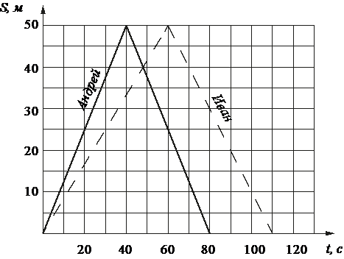
16.. В течение августа помидоры подешевели на 50%, а затем в течение сентября подорожали на 70%. Какая цена меньше: в начале августа или в конце сентября — и на сколько процентов?
17. 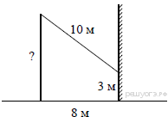От столба к дому натянут провод длиной 10 м, который закреплён на стене дома на высоте 3 м от земли (см. рисунок). Вычислите высоту столба, если расстояние от дома до столба равно 8 м.
18. 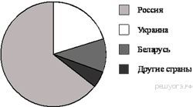На диаграмме представлено распределение количества пользователей некоторой социальной сети по странам мира. Всего в этой социальной сети 12 млн пользователей.
Какое из следующих утверждений неверно?

1) Пользователей из Украины больше, чем пользователей из Казахстана.
2) Пользователей из России вдвое больше, чем пользователей из Украины.
3) Примерно треть пользователей — не из России.
4) Пользователей из Украины и Беларуси более 3 млн человек.
19. Определите вероятность того, что при бросании игрального кубика (правильной кости) выпадет менее 4 очков.
20. Перевести значение температуры по шкале Цельсия в шкалу Фаренгейта позволяет формула F = 1,8C + 32, где C — градусы Цельсия, F — градусы Фаренгейта. Какая температура по шкале Цельсия соответствует 155° по шкале Фаренгейта? Ответ округлите до десятых.
21. Решите уравнение 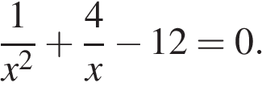
22. Расстояние между пристанями А и В равно 140 км. Из А в В по течению реки отправился плот, а через час вслед за ним отправилась моторная лодка, которая, прибыв в пункт В, тотчас повернула обратно и возвратилась в А. К этому времени плот прошёл 51 км. Найдите скорость лодки в неподвижной воде, если скорость течения реки равна 3 км/ч.
23. Постройте график функции 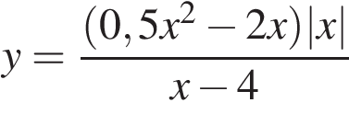 и определите, при каких значениях m прямая y = m не имеет с графиком ни одной общей точки.
24. 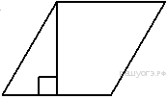Сторона ромба равна 20, а острый угол равен 60° . Высота ромба, опущенная из вершины тупого угла, делит сторону на два отрезка. Каковы длины этих отрезков?
25. 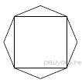Дан правильный восьмиугольник. Докажите, что если его вершины последовательно соединить отрезками через одну, то получится квадрат.
26. Середина M стороны AD выпуклого четырёхугольника равноудалена от всех его вершин. Найдите AD, если BC = 10, а углы B и C четырёхугольника равны соответственно 112° и 113°.
Вариант № 4
1. Найдите значение выражения: 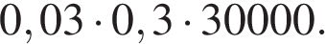
2. Между какими числами заключено число 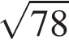?

1) 38 и 40 | 2) 4 и 5 | 3) 77 и 79 | 4) 8 и 9

3. Какое из следующих выражений равно 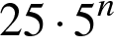?
В ответе укажите номер правильного варианта.

1) 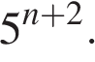
2) 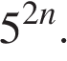
3) 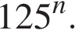
4) 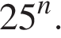
4. Найдите корни уравнения 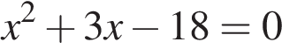.
Если корней несколько, запишите их через точку с запятой в порядке возрастания.
5. На рисунке изображены графики функций вида 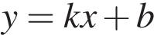. Установите соответствие между графиками и знаками коэффициентов и

ГРАФИКИ

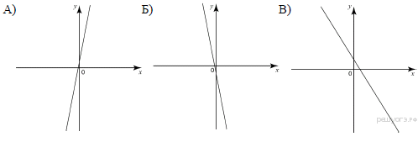

КОЭФФИЦИЕНТЫ
1) 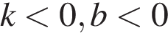
2) 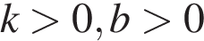
3) 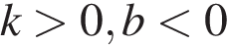
4) 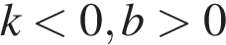

Запишите в ответ цифры, расположив их в порядке, соответствующем буквам:
А | Б | В
6. Дана арифметическая прогрессия: 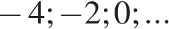 Найдите сумму первых десяти её членов.
7. Упростите выражение 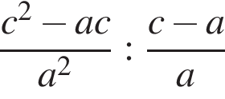 и найдите его значение при 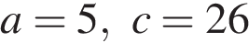. В ответе запишите найденное значение.
8. Решите систему неравенств 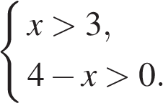

На каком рисунке изображено множество её решений?
В ответе укажите номер правильного варианта.
9. 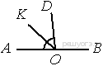Найдите величину угла DOK, если OK — биссектриса угла AOD, ∠DOB = 108°. Ответ дайте в градусах.
10.. 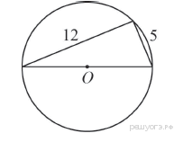Прямоугольный треугольник с катетами 5 см и 12 см вписан в окружность. Чему равен радиус этой окружности?
11. Периметр ромба равен 40, а один из углов равен 60°. Найдите площадь ромба, делённую на 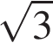.
12. 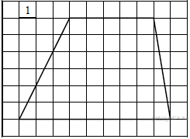Найдите площадь трапеции, изображённой на рисунке.
13. Какие из следующих утверждений верны?

1) Если катет и гипотенуза прямоугольного треугольника равны соответственно 6 и 10, то второй катет этого треугольника равен 8.
2) Любые два равнобедренных треугольника подобны.
3) Любые два прямоугольных треугольника подобны.
4) Треугольник ABC, у которого AB = 3, BC = 4, AC = 5, является тупоугольным.

Если утверждений несколько, запишите их номера в порядке возрастания.
14. В таблице даны результаты олимпиад по математике и обществознанию в 10 «А» классе.

Номер ученика | Балл по математике | Балл по биологии
5005 | 37 | 65
5006 | 55 | 52
5011 | 75 | 45
5015 | 41 | 59
5018 | 47 | 75
5020 | 53 | 89
5025 | 51 | 67
5027 | 87 | 85
5029 | 60 | 69
5032 | 81 | 77
5041 | 49 | 47
5042 | 56 | 33
5043 | 32 | 66
5048 | 96 | 94
5054 | 70 | 53

Похвальные грамоты дают тем школьникам, у кого суммарный балл по двум олимпиадам больше 110 или хотя бы по одному предмету набрано не меньше 60 баллов.
Сколько человек из 10 «А», набравших меньше 60 баллов по математике, получат похвальные грамоты?
В ответе укажите номер правильного варианта.

1) 4
2) 5
3) 6
4) 7
15. 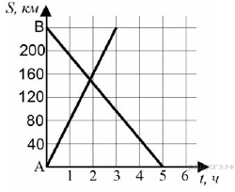На рисунке изображен график движения автомобиля из пункта в пункт и автобуса из пункта в пункт . На сколько километров в час скорость автомобиля больше скорости автобуса?
16. Спортивный магазин проводит акцию: «Любой джемпер по цене 400 рублей. При покупке двух джемперов — скидка на второй 75%». Сколько рублей придётся заплатить за покупку двух джемперов?
17. 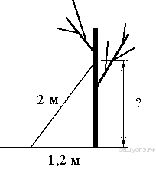Лестницу длиной 2 м прислонили к дереву. На какой высоте (в метрах) находится верхний её конец, если нижний конец отстоит от ствола дерева на 1,2 м?

18. 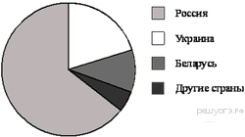На диаграмме представлено распределение количества пользователей некоторой социальной сети по странам мира. Всего в этой социальной сети 12 млн пользователей.
Какое из следующих утверждений неверно?

1) Пользователей из Украины больше, чем пользователей из Литвы.
2) Пользователей из Украины меньше четверти общего числа пользователей.
3) Пользователей из Беларуси больше 3 миллионов.
4) Пользователей из России больше, чем из всех остальных стран, вместе взятых.
19. В чемпионате по футболу участвуют 16 команд, которые жеребьевкой распределяются на 4 группы: A, B, C и D. Какова вероятность того, что команда России не попадает в группу A?
20. Мощность постоянного тока (в ваттах) вычисляется по формуле P = I²R, где I — сила тока (в амперах), R — сопротивление (в омах). Пользуясь этой формулой, найдите сопротивление R (в омах), если мощность составляет 588 ватт, а сила тока равна 7 амперам.
21. Решите систему уравнений
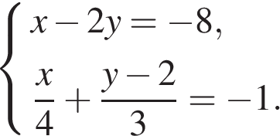

22. Туристы проплыли на лодке от лагеря некоторое расстояние вверх по течению реки, затем причалили к берегу и, погуляв 3 часа, вернулись обратно через 7 часов от начала путешествия. На какое расстояние от лагеря они отплыли, если скорость течения реки равна 3 км/ч, а собственная скорость лодки 5 км/ч?
23. Парабола проходит через точки K(0; –5), L(4; 3), M(–3; 10). Найдите координаты её вершины.
24. В выпуклом четырёхугольнике NPQM диагональ NQ является биссектрисой угла PNM и пересекается с диагональю PM в точке S. Найдите NS, если известно, что около четырёхугольника NPQM можно описать окружность, PQ = 86, SQ = 43.
25. Два равных прямоугольника имеют общую вершину (см. рис.). Докажите, что площади треугольников и равны.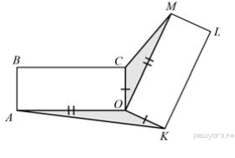
26. Высоты остроугольного треугольника ABC, проведённые из точек B и C, продолжили до пересечения с описанной окружностью в точках B₁ и C₁. Оказалось, что отрезок B₁C₁проходит через центр описанной окружности. Найдите угол BAC.

Вариант № 5
1. Найдите значение выражения 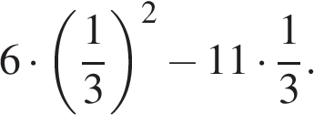
2. На координатной прямой отмечены числа и :

Какое из следующих утверждений неверно?

1) 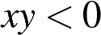
2) 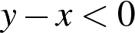
3) 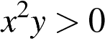
4) 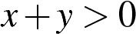
3. Значение какого из данных выражений является наибольшим?

1) 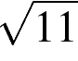
2) 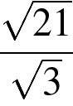
3) 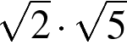
4) 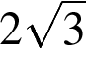
4. Найдите корни уравнения 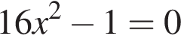.
Если корней несколько, запишите их через точку с запятой в порядке возрастания.
5. Установите соответствие между функциями и их графиками.

Функции

А) 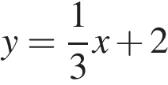 | Б) 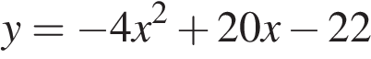 | В) 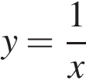

Графики

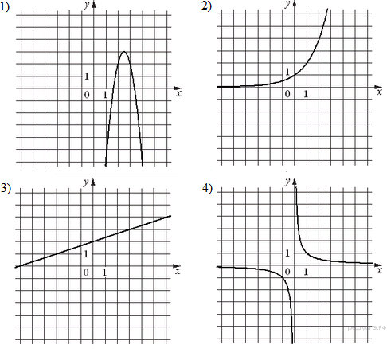

Запишите в ответ цифры, расположив их в порядке, соответствующем буквам:
А | Б | В
6. В первом ряду кинозала 35 мест, а в каждом следующем на один больше, чем в предыдущем. Сколько мест в восьмом ряду?
7. Найдите значение выражения 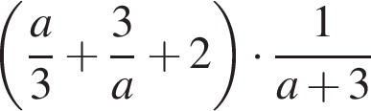 при 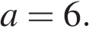
8. На каком рисунке изображено множество решений неравенства 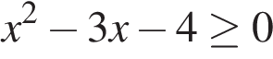?
В ответе укажите номер правильного варианта.

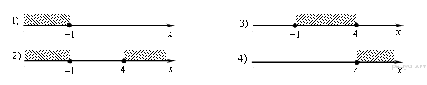
9. 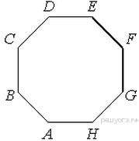ABCDEFGH — правильный восьмиугольник. Найдите угол EFG. Ответ дайте в градусах.
10. 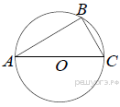Сторона AC треугольника ABC проходит через центр описанной около него окружности. Найдите ∠C , если ∠A = 44. Ответ дайте в градусах.
11. 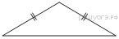Боковая сторона равнобедренного треугольника равна 34, а основание равно 60. Найдите площадь этого треугольника.
12. Из квадрата вырезали прямоугольник (см. рисунок). Найдите площадь получившейся фигуры.
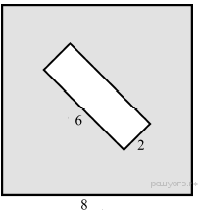
13. Укажите номера верных утверждений.

1) Через точку, не лежащую на данной прямой, можно провести прямую, параллельную этой прямой.
2) Треугольник со сторонами 1, 2, 4 существует.
3) Если в ромбе один из углов равен 90°, то такой ромб — квадрат.
4) Центр описанной около треугольника окружности всегда лежит внутри этого треугольника.

Если утверждений несколько, запишите их номера в порядке возрастания.
14. Студент Сидоров выезжает из Наро-Фоминска в Москву на занятия в университет. Занятия начинаются в 9:30. В таблице приведено расписание утренних электропоездов от станции Нара до Киевского вокзала в Москве.

Отправление от ст. Нара | Прибытие на  Киевский вокзал
6:35 | 7:59
7:05 | 8:23
7:28 | 8:30
7:34 | 8:57

Путь от вокзала до университета занимает 35 минут. Укажите время отправления от станции Нара самого позднего из электропоездов, которые подходят студенту.
В ответе укажите номер правильного варианта.

1) 6:35
2) 7:05
3) 7:28
4) 7:34
15. На рисунке изображён график изменения атмосферного давления в городе Энске за три дня. По горизонтали указаны дни недели, по вертикали — значения атмосферного давления в миллиметрах ртутного столба. Укажите наименьшее значение атмосферного давления во вторник.

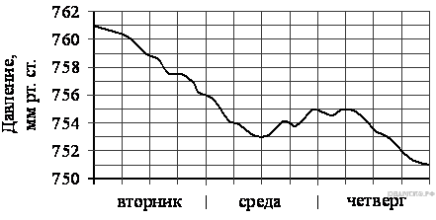
16. На предприятии работало 240 сотрудников. После модернизации производства их число сократилось до 192. На сколько процентов сократилось число сотрудников предприятия?
17. 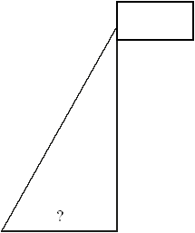Точка крепления троса, удерживающего флагшток в вертикальном положении, находится на высоте 3,2 м от земли. Длина троса равна 4 м. Найдите расстояние от точки основания флагштока до места крепления троса на земле. Ответ дайте в метрах.
18. На диаграмме представлены семь крупнейших по площади территории (в млн км²) стран мира.
Какое из следующих утверждений неверно?

1) По площади территории Австралия занимает шестое место в мире.
2) Площадь территории Бразилии составляет 7,7 млн км².
3) Площадь Индии меньше площади Китая.
4) Площадь Канады меньше площади России на 7,1 млн км².

В ответе запишите номер выбранного утверждения.
19. В среднем из 150 карманных фонариков, поступивших в продажу, три неисправных. Найдите вероятность того, что выбранный наудачу в магазине фонарик окажется исправен.
20. В фирме «Чистая вода» стоимость (в рублях) колодца из железобетонных колец рассчитывается по формуле , где — число колец, установленных при рытье колодца. Пользуясь этой формулой, рассчитайте стоимость колодца из 11 колец.
21. Решите систему уравнений
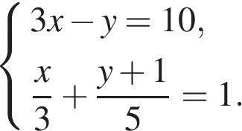

22. Имеется два сплава с разным содержанием золота: в первом содержится 50%, а во втором — 80% золота. В каком отношении надо взять первый и второй сплавы, чтобы получить из них новый сплав, содержащий 55% золота?
23. Постройте график функции 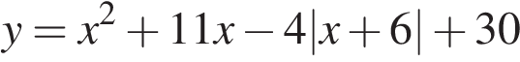 и определите, при каких значениях m прямая y = m имеет с графиком три общие точки.
24. Стороны , , треугольника равны 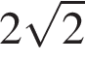, 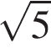 и соотвественно. Точка расположена вне треугольника , причем отрезок пересекает отрезок в точке, отличной от . Известно, что треугольник с вершинами , и подобен исходному. Найдите косинус угла , если > 90°.
25. На средней линии трапеции ABCD с основаниями AD и BC выбрали произвольную точку E. Докажите, что сумма площадей треугольников BEC и AED равна половине площади трапеции.
26. В треугольнике ABC известны длины сторон AB = 36, AC = 48, точка O— центр окружности, описанной около треугольника ABC. Прямая BD, перпендикулярная прямойAO, пересекает сторону AC в точке D. Найдите CD.

Вариант № 6
1.
Найдите значение выражения 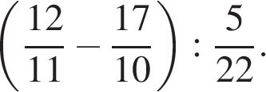
2. На координатной прямой отмечено число a.
Расположите в порядке убывания числа 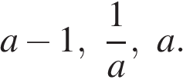
1) 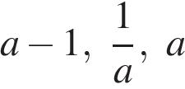
2) 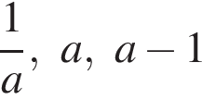
3) 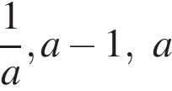
4) 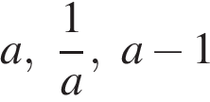
3.. Найдите значение выражения 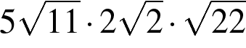.
4. Решите уравнение 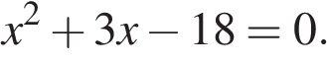
Если корней несколько, запишите их через точку с запятой в порядке возрастания.
5. На рисунке изображён график квадратичной функции y = f(x).
Какие из следующих утверждений о данной функции неверны? Запишите их номера.

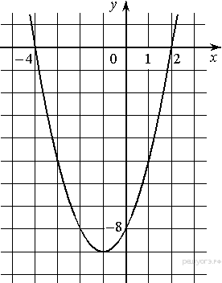

1) Функция убывает на промежутке [−1; +∞).
2) f(−3)<f(0).
3) f(x)<0 при −4<x<2.
6.. Арифметическая прогрессия (a_{n}) задана условиями: a₁ = 3, a_{n + 1} = a_{n} + 4. Найдите a₁₀.
7. Найдите значение выражения 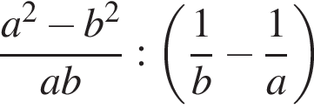 при 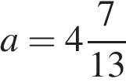 и 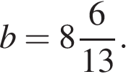
8. При каких значениях x значение выражения 6x − 2 больше значения выражения 7x + 8?
В ответе укажите номер правильного варианта.

1) x > − 10
2) x < − 10
3) x > − 6
4) x < − 6
9. 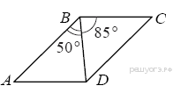Диагональ BD параллелограмма ABCD образует с его сторонами углы, равные 50° и 85°. Найдите меньший угол параллелограмма.
10. 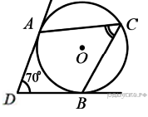В угол величиной 70° вписана окружность, которая касается его сторон в точках A и B. На одной из дуг этой окружности выбрали точку C так, как показано на рисунке. Найдите величину углаACB.
11. 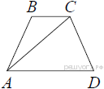В трапеции ABCD AB = CD, AC = AD и ∠ABC = 117°. Найдите угол CAD. Ответ дайте в градусах.
12. Найдите тангенс угла AOB, изображенного на рисунке.
13. Какие из следующих утверждений верны?
1) Площадь треугольника меньше произведения двух его сторон.
2) Средняя линия трапеции равна сумме её оснований.
3) Если два угла одного треугольника равны двум углам другого треугольника, то такие треугольники подобны.

Если утверждений несколько, запишите их через точку с запятой в порядке возрастания.
14. В таблице приведены размеры штрафов за превышение максимальной разрешённой скорости, зафиксированное с помощью средств автоматической фиксации, установленных на территории России с 1 сентября 2013 года.

Превышение скорости, км/ч | 21—40 | 41—60 | 61—80 | 81 и более
Размер штрафа, руб. | 500 | 1000 | 2000 | 5000

Какой штраф должен заплатить владелец автомобиля, зафиксированная скорость которого составила 111 км/ч на участке дороги с максимальной разрешённой скоростью 80 км/ч?

1) 500 рублей
2) 1000 рублей
3) 2000 рублей
4) 5000 рублей
15. 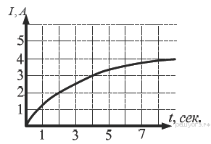На рисунке изображен график изменения силы тока при подключении цепи, содержащей реостат, к источнику тока. По вертикальной оси откладывается сила тока (в A), по горизонтальной — время (в сек). По рисунку определите силу тока через 4 секунды с момента подключения данной цепи.
16. Альбом, который стоил 120 рублей, продаётся с 25%-ой скидкой. При покупке 5 таких альбомов покупатель отдал кассиру 500 рублей. Сколько рублей сдачи он должен получить?
17. 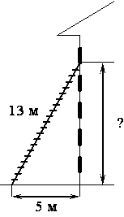Пожарную лестницу длиной 13 м приставили к окну пятого этажа дома. Нижний конец лестницы отстоит от стены на 5 м. На какой высоте расположено окно? Ответ дайте в метрах
18. В математические кружки города ходят школьники 5–8 классов. Распределение участников математических кружков представлено в круговой диаграмме.
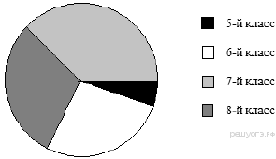
Какое утверждение относительно участников кружков верно, если всего их посещают 354 школьника?
1) в кружки не ходят пятиклассники
2) восьмиклассников ходит больше, чем семиклассников
3) больше половины участников кружков учатся не в седьмом классе
4) шестиклассников меньше 88 человек
19. В среднем из 147 исправных дрелей три неисправные. Найдите вероятность того, что выбранная дрель исправна.
20. Центростремительное ускорение при движении по окружности (в м/c² ) можно вычислить по формуле 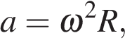 где — угловая скорость (в с⁻¹), а R — радиус окружности. Пользуясь этой формулой, найдите расстояние R (в метрах), если угловая скорость равна 3 с⁻¹, а центростремительное ускорение равно 45 м/c².
21. Решите систему уравнений 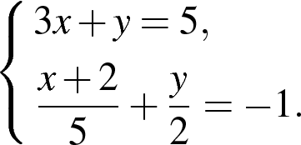
22. Первый рабочий за час делает на 5 деталей больше, чем второй, и выполняет заказ, состоящий из 180 деталей, на 3 часа быстрее, чем второй рабочий, выполняющий такой же заказ. Сколько деталей в час делает второй рабочий?
23. Постройте график функции и найдите все значения k, при которых прямая 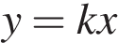 имеет с графиком данной функции ровно одну общую точку.
24. Биссектрисы углов A и B параллелограмма ABCD пересекаются в точкеK. Найдите площадь параллелограмма, если BC = 19, а расстояние от точки K до стороны AB равно 7.
25. 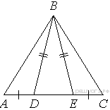На стороне АС треугольника АВС выбраны точки D и E так, что отрезки AD и CE равны (см. рисунок). Оказалось, что отрезки BD и BE тоже равны. Докажите, что треугольник АВС — равнобедренный.
26. В прямоугольном треугольнике катет равен 8, катет равен 15. Найдите радиус окружности, которая проходит через концы гипотенузы треугольника и касается прямой .

Вариант № 7
1. Найдите значение выражения 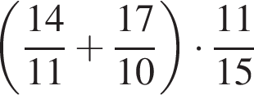.
2. На координатной прямой отмечено число

Расположите в порядке возрастания числа
В ответе укажите номер правильного варианта.

1) 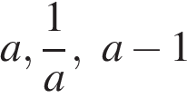
2) 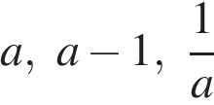
3) 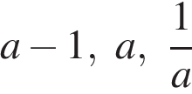
4) 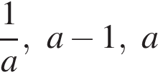
3. В какое из следующих выражений можно преобразовать дробь 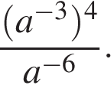

1) 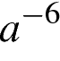
2) 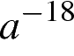
3) 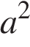
4) 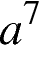
4. Решите уравнение (x − 9)² = (x − 3)².
5. На рисунке изображены графики функций вида y = ax² + bx + c. Установите соответствие между знаками коэффициентов a и c и графиками функций.

Коэффициенты

А) a > 0, c < 0 | Б) a < 0, c > 0 | В) a > 0, c > 0

Графики

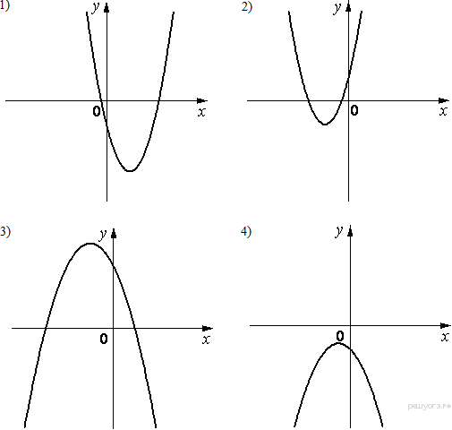

Запишите в ответ цифры, расположив их в порядке, соответствующем буквам:
А | Б | В
6. Последовательность задана формулой 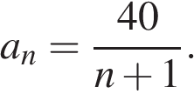 Сколько членов в этой последовательности больше 2?
7. Найдите значение выражения при
8. На каком рисунке изображено множество решений системы неравенств 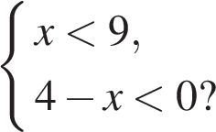

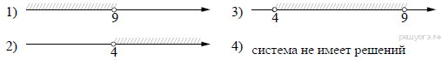

1) 1
2) 2
3) 3
4) 4
9. Сумма двух углов равнобедренной трапеции равна 220°. Найдите меньший угол трапеции. Ответ дайте в градусах.
10. Длина хорды окружности равна 72, а расстояние от центра окружности до этой хорды равно 27. Найдите диаметр окружности.
11. 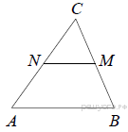В треугольнике ABC отмечены середины M и Nсторон BC и AC соответственно. Площадь треугольника CNM равна 76. Найдите площадь четырёхугольника ABMN.
12. 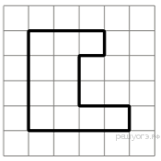На клетчатой бумаге с размером клетки 1x1 изображена фигура. Найдите её площадь.
13. Укажите номера верных утверждений.

1) Существует квадрат, который не является прямоугольником.
2) Если два угла треугольника равны, то равны и противолежащие им стороны.
3) Внутренние накрест лежащие углы, образованные двумя параллельными прямыми и секущей, равны.

Если утверждений несколько, запишите их номера в порядке возрастания.
14. В таблице приведены нормативы по прыжкам в длину с места для 11 класса.

 | Мальчики | Мальчики | Мальчики | Девочки | Девочки | Девочки
Отметка | «3» | «4» | «5» | «3» | «4» | «5»
Дальность (в см) | 200 | 220 | 230 | 155 | 170 | 185

Какую отметку получит мальчик, прыгнувший на 215 см?
В ответе укажите номер правильного варианта.

1) неудовлетворительно
2) «3»
3) «4»
4) «5»
15. На графике изображена зависимость атмосферного давления (в миллиметрах ртутного столба) от высоты над уровнем моря (в километрах). На какой высоте (в км) летит воздушный шар, если барометр, находящийся в корзине шара, показывает давление 540 миллиметров ртутного столба?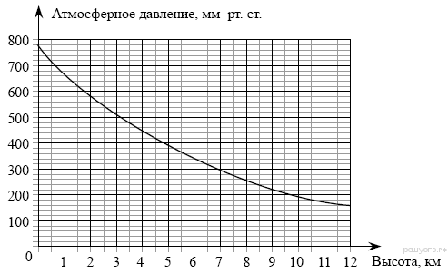
16. Черешня стоит 150 рублей за килограмм, а виноград — 160 рублей за килограмм. На сколько процентов черешня дешевле винограда?
17. 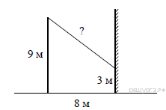От столба высотой 9 м к дому натянут провод, который крепится на высоте 3 м от земли (см. рисунок). Расстояние от дома до столба 8 м. Вычислите длину провода.
18. На диаграмме показано содержание питательных веществ в сливочных сухарях. Определите по диаграмме, содержание каких веществ преобладает.

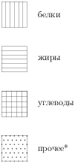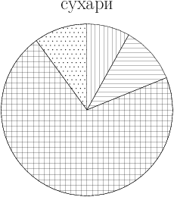

*-к прочему относятся вода, витамины и минеральные вещества.

1) жиры
2) белки
3) углеводы
4) прочее
19. Фирма «Вспышка» изготавливает фонарики. Вероятность того, что случайно выбранный фонарик из партии бракованный, равна 0,02. Какова вероятность того, что два случайно выбранных из одной партии фонарика окажутся небракованными?
20. Площадь четырёхугольника можно вычислить по формуле 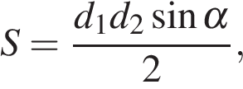 где d₁ и d₂ — длины диагоналей четырёхугольника, α — угол между диагоналями. Пользуясь этой формулой, найдите длину диагонали d₁, если 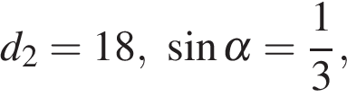 а 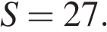
21. Решите неравенство 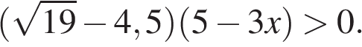
22. Из пункта А в пункт В, расположенный ниже по течению реки, отправился плот. Одновременно навстречу ему из пункта В вышел катер. Встретив плот, катер сразу повернул и поплыл назад. Какую часть пути от А до В пройдет плот к моменту возвращения катера в пункт В, если скорость катера в стоячей воде вчетверо больше скорости течения реки?
23. При каких положительных значениях прямая 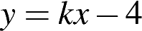 имеет с параболой 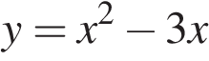 ровно одну общую точку? Найдите координаты этой точки и постройте данные графики в одной системе координат.
24. Основания трапеции равны 9 и 15. Найдите отрезок, соединяющий середины диагоналей трапеции.
25. 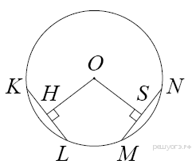В окружности с центром проведены две равные хорды и . На эти хорды опущены перпендикуляры и . Докажите, что и равны.
26. Основание AC равнобедренного треугольника ABC равно 4. Окружность радиуса 2,5 с центром вне этого треугольника касается продолжения боковых сторон треугольника и касается основания AC в его середине. Найдите радиус окружности, вписанной в треугольник ABC.

Вариант № 8
1. Найдите значение выражения
2. На координатной прямой отмечены точки A, B, C, D. Одна из них соответствует числу Какая это точка?

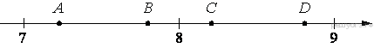
В ответе укажите номер правильного варианта.

1) точка A
2) точка B
3) точка C
4) точка D
3. Найдите значение выражения .

1)
2) 3
3)
4)
4. Решите уравнение −2(5 − 3x) = 7x + 3.
5. На рисунке изображены графики функций вида y = kx + b. Установите соответствие между знаками коэффициентов k и b и графиками функций.

Графики

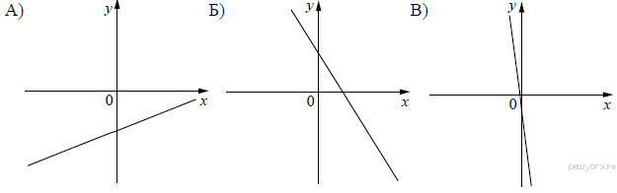

Коэффициенты

1) k > 0, b < 0 | 2) k < 0, b < 0 | 3) k < 0, b > 0 | 4) k > 0, b > 0

Запишите в ответ цифры, расположив их в порядке, соответствующем буквам:
А | Б | В
6. Дана арифметическая прогрессия: −15, −8, −1, ... . Какое число стоит в этой последовательности на 6-м месте?
7. Упростите выражение и найдите его значение при .
8. На каком рисунке изображено множество решений системы неравенств

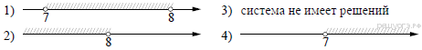
9. Углы выпуклого четырехугольника относятся как 1:2:3:4. Найдите меньший угол. Ответ дайте в градусах.
10. Найдите площадь квадрата, описанного вокруг окружности радиуса 39.
11. Сторона квадрата равна 10. Найдите его площадь.
12.. Найдите тангенс угла AOB, изображенного на рисунке.
13. Какое из следующих утверждений верно?

1) Внешний угол треугольника равен сумме его внутренних углов.
2) Диагонали ромба точкой пересечения делятся пополам.
3) Касательная к окружности параллельна радиусу, проведённому в точку касания.
14. В таблице приведены нормативы по отжиманиям от пола для 10 класса.

 | Мальчики |  |  | Девочки
Отметка | «5» | «4» | «3» | «5» | «4» | «3»
Количество раз | 32 | 27 | 22 | 20 | 15 | 10

Какую оценку получит девочка, сделавшая 13 отжиманий?
В ответе укажите номер правильного варианта.

1) «5»
2) «4»
3) «3»
4) «Неудовлетворительно»
15. При работе фонарика батарейка постепенно разряжается, и напряжение в электрической цепи фонарика падает. На рисунке показана зависимость напряжения в цепи от времени работы фонарика. На горизонтальной оси отмечается время работы фонарика в часах, на вертикальной оси — напряжение в вольтах. Определите по рисунку, на сколько вольт упадет напряжение за 15 часов работы фонарика.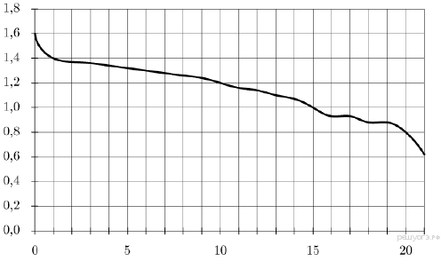
16.
Мотоциклист проехал 19 километров за 15 минут. Сколько километров он проедет за 18 минут, если будет ехать с той же скоростью?
17. 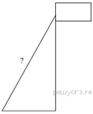Точка крепления троса, удерживающего флагшток в вертикальном положении, находится на высоте 4,4 м от земли. Расстояние от основания флагштока до места крепления троса на земле равно 3,3 м. Найдите длину троса в метрах.
18. Рок-магазин продаёт значки с символикой рок-групп. В продаже имеются значки пяти цветов: чёрные, синие, зелёные, серые и белые. Данные о проданных значках представлены на столбчатой диаграмме.

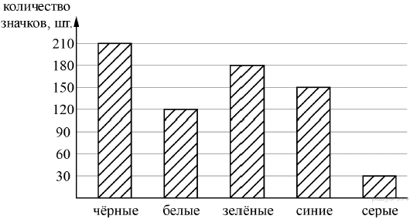

Определите по диаграмме, значков какого цвета было продано больше всего. Сколько примерно процентов от общего числа значков составляют значки этого цвета?
1) 20
2) 30
3) 40
4) 50
19. Записан рост (в сантиметрах) пяти учащихся: 158, 166, 134, 130, 132. На сколько отличается среднее арифметическое этого набора чисел от его медианы?
20. Площадь треугольника можно вычислить по формуле , где и — стороны треугольника, а — угол между этими сторонами. Пользуясь этой формулой, найдите площадь треугольника, если = 30°, = 5, = 6.
21. Решите систему уравнений

22. При смешивании первого раствора кислоты, концентрация которого 20%, и второго раствора этой же кислоты, концентрация которого 50%, получили раствор, содержащий 30% кислоты. В каком отношении были взяты первый и второй растворы?
23.. Первая прямая проходит через точки и . Вторая прямая проходит через точки и . Найдите координаты общей точки этих двух прямых.
24. В прямоугольном треугольнике ABC с прямым углом C известны катеты: AC = 6 , BC = 8 . Найдите медиану CK этого треугольника.
25. В параллелограмме проведены высоты и . Докажите, что подобен .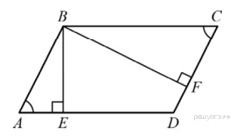
26. Основание AC равнобедренного треугольника ABC равно 10. Окружность радиуса 6 с центром вне этого треугольника касается продолжения боковых сторон треугольника и касается основания AC в его середине. Найдите радиус окружности, вписанной в треугольникABC.

Вариант № 9
1. Найдите значение выражения 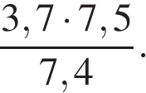
2. Известно, что и — положительные числа и 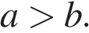 Сравните и
В ответе укажите номер правильного варианта.

1) 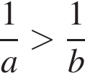
2) 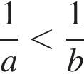
3) 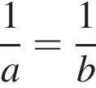
4) сравнить невозможно
3. Расстояние от Нептуна — одной из планет Солнечной системы — до Солнца равно 4450 млн. км. Как эта величина записывается в стандартном виде?
В ответе укажите номер правильного варианта.

1) 4,450·10⁶ км
2) 4,450·10⁷ км
3) 4,450·10⁸ км
4) 4,450·10⁹ км
4. Найдите корни уравнения 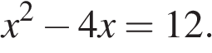
Если корней несколько, запишите их через точку с запятой в порядке возрастания.
5. График какой из приведенных ниже функций изображен на рисунке?
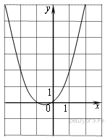

1) 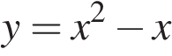 | 2) 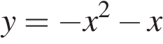 | 3) 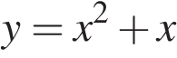 | 4) 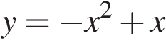
6.. Дана арифметическая прогрессия (a_{n}), разность которой равна −4,9,a₁ = −6,4. Найдите a₁₅.
7.. Найдите значение выражения 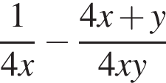 при 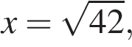 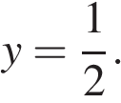
8. Решите неравенство 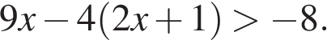
В ответе укажите номер правильного варианта.

1) (−4; +∞)
2) (−12; +∞)
3) (−∞; −4)
4) (−∞; −12)
9. 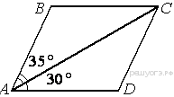Диагональ AC параллелограмма ABCDобразует с его сторонами углы, равные 35° и 30°. Найдите больший угол параллелограмма.
10. На окружности с центром O отмечены точки A и B так, что ∠AOB = 66°. Длина меньшей дуги AB равна 99. Найдите длину большей дуги.
11. 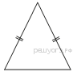Периметр равнобедренного треугольника равен 216, а боковая сторона — 78. Найдите площадь треугольника.
12. 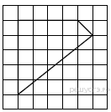Площадь одной клетки равна 1. Найдите площадь фигуры, изображённой на рисунке.
13. Какое из следующих утверждений верно?
1) Площадь параллелограмма равна половине произведения его диагоналей.
2) Сумма углов прямоугольного треугольника равна 90 градусам.
3) Биссектрисы треугольника пересекаются в центре вписанной в него окружности.
14. Учёный Комаров выезжает из Москвы на конференцию в Санкт-Петербургский университет. Работа конференции начинается в 8:30. В таблице дано расписание ночных поездов Москва — Санкт-Петербург.

Номер поезда | Отправление из Москвы | Прибытие в Санкт-Петербург
032АВ | 22:50 | 05:48
026А | 23:00 | 06:30
002А | 23:55 | 07:55
004А | 23:59 | 08:00

Путь от вокзала до университета занимает полтора часа. Укажите номер самого позднего (по времени отправления) из московских поездов, которые подходят учёному Комарову.
В ответе укажите номер правильного варианта.

1) 032АВ
2) 026А
3) 002А
4) 004А
15. На рисунке показано, как изменялась температура воздуха на протяжении одних суток. По горизонтали указано время суток, по вертикали — значение температуры в градусах Цельсия. Найдите наибольшее значение температуры. Ответ дайте в градусах Цельсия.
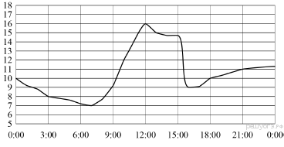
16. В городе 210 000 жителей, причем 16% – это дети до 14 лет. Сколько примерно человек составляет эта категория жителей? Ответ округлите до тысяч.
17.. 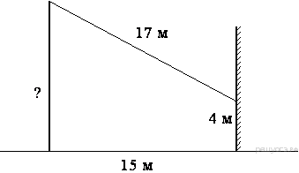От столба к дому натянут провод длиной 17 м, который закреплён на стене дома на высоте 4 м от земли (см. рисунок). Вычислите высоту столба, если расстояние от дома до столба равно 15 м.
18.. Завуч школы подвёл итоги контрольной работы по математике в 9-х классах. Результаты представлены на круговой диаграмме.

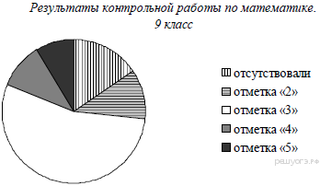

Какие из утверждений относительно результатов контрольной работы верны, если всего в школе 120 девятиклассников? В ответе укажите номера верных утверждений.

Если утверждений несколько, запишите их через точку с запятой в порядке возрастания.

1) Более половины учащихся получили отметку «3».
2) Около половины учащихся отсутствовали на контрольной работе или получили отметку «2».
3) Отметку «4» или «5» получила примерно шестая часть учащихся.
4) Отметку «3», «4» или «5» получили более 100 учащихся.
19. В каждой десятой банке кофе согласно условиям акции есть приз. Призы распределены по банкам случайно. Варя покупает банку кофе в надежде выиграть приз. Найдите вероятность того, что Варя не найдет приз в своей банке.
20. За 5 минут пешеход прошёл a метров. За сколько минут он пройдёт 120 метров, если будет идти с той же скоростью? Запишите соответствующее выражение.
21. Сократите дробь
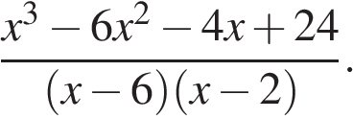

22. Моторная лодка прошла против течения реки 77 км и вернулась в пункт отправления, затратив на обратный путь на 2 часа меньше, чем на путь против течения. Найдите скорость лодки в неподвижной воде, если скорость течения реки равна 4 км/ч.
23. Известно, что графики функций и 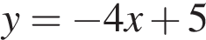 имеют ровно одну общую точку. Определите координаты этой точки. Постройте графики заданных функций в одной системе координат.
24. Медианы треугольника пересекаются в точке . Найдите длину медианы, проведённой к стороне , если угол равен 26°, угол равен 154°, .
25. Высоты AA₁ и BB₁ остроугольного треугольника ABC пересекаются в точке E. Докажите, что углы AA₁B₁ и ABB₁ равны.
26. Из вершины прямого угла C треугольника ABC проведена высота CP. Радиус окружности, вписанной в треугольник BCP, равен 96, тангенс угла BAC равен 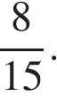 Найдите радиус окружности, вписанной в треугольник ABC.

Вариант № 10
1. Укажите наименьшее из следующих чисел:
1) 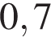 | 2) | 3) | 4)
2. Одно из чисел 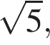 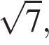 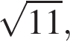 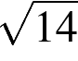 отмечено на прямой точкой A. Какое это число?

1)
2) 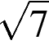
3)
4)
3. Укажите наибольшее из следующих чисел:
В ответе укажите номер правильного варианта.

1)
2) 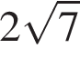
3) 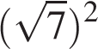
4) 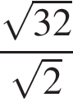
4. 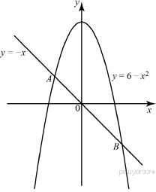На рисунке изображены графики функций y = 6 − x² и y = − x. Вычислите абсциссу точки B.
5. На одном из рисунков изображена гипербола. Укажите номер этого рисунка.

1) | 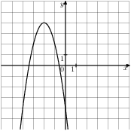 | 2) | 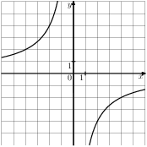
3) | 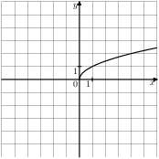 | 4) | 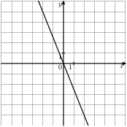
6. Даны пятнадцать чисел, первое из которых равно 6, а каждое следующее больше предыдущего на 4. Найти пятнадцатое из данных чисел.
7. Упростите выражение 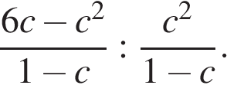 и найдите его значение при 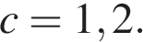 В ответе запишите найденное значение.
8. Решите неравенство 6x − 2(2x + 9) ≤ 1.

1) (−∞; 9,5]
2) [−8,5; +∞)
3) [9,5; +∞)
4) (−∞; −8,5]
9. 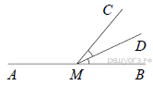На прямой AB взята точка M. Луч MD — биссектриса угла CMB. Известно, что ∠DMC = 44°. Найдите угол CMA. Ответ дайте в градусах.
10. 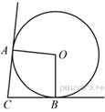В угол C величиной 107° вписана окружность, которая касается сторон угла в точках A и B. Найдите угол AOB. Ответ дайте в градусах.
11. В прямоугольнике диагональ равна 10, а угол между ней и одной из сторон равен 60°, длина этой стороны равна 5. Найдите площадь прямоугольника, деленную на 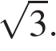
12..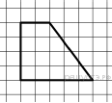
Найдите синус острого угла трапеции, изображённой на рисунке.
13. Укажите номера верных утверждений.

1) Любые три прямые имеют не более одной общей точки.
2) Если угол равен 120°, то смежный с ним равен 120°.
3) Если расстояние от точки до прямой больше 3, то и длина любой наклонной, проведённой из данной точки к прямой, больше 3.

Если утверждений несколько, запишите их номера в порядке возрастания.
14. Бизнесмен Соловьёв выезжает из Москвы в Санкт-Петербург на деловую встречу, которая назначена на 10:00. В таблице дано расписание ночных поездов Москва — Санкт-Петербург.

Номер поезда | Отправление из  Москвы | Прибытие в  Санкт-Петербург
038А | 00:43 | 08:45
020У | 00:54 | 09:00
016А | 01:00 | 08:38
030А | 01:10 | 09:37

Путь от вокзала до места встречи занимает полчаса. Укажите номер самого позднего (по времени отправления) из московских поездов, которые подходят бизнесмену Соловьёву.
В ответе укажите номер правильного варианта.

1) 038А
2) 020У
3) 016А
4) 030А
15.. 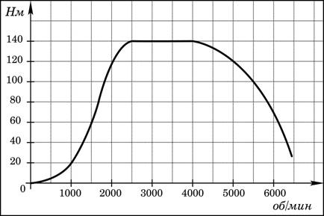На графике изображена зависимость крутящего момента двигателя от числа его оборотов в минуту. На оси абсцисс откладывается число оборотов в минуту, на оси ординат — крутящий момент в Н·м. На сколько Н·м увеличился крутящий момент, если число оборотов двигателя возросло с 1000 до 1500 оборотов в минуту?
16. Расстояние от Солнца до Юпитера равно 779 000 000 км. Сколько времени идёт свет от Солнца до Юпитера? Скорость света равна 300 000 км/с. Ответ дайте в минутах и округлите до десятых.
17. Глубина крепостного рва равна 8 м, ширина 5 м, а высота крепостной стены от ее основания 20 м. Длина лестницы, по которой можно взобраться на стену, на 2 м больше, чем расстояние от края рва до верхней точки стены (см. рис.). Найдите длину лестницы.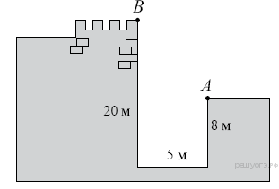
18Рок-магазин продаёт значки с символикой рок-групп. В продаже имеются значки пяти цветов: чёрные, синие, зелёные, серые и белые. Данные о проданных значках представлены на столбчатой диаграмме.

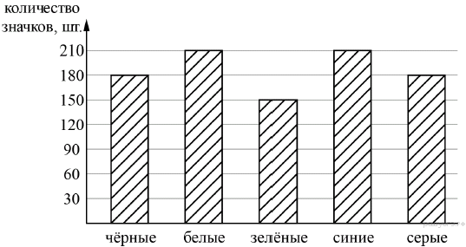

Определите по диаграмме, значков какого цвета было продано меньше всего. Сколько примерно процентов от общего числа значков составляют значки этого цвета?
1) 5
2) 10
3) 15
4) 20
19.. У бабушки 12 чашек: 3 с красными цветами, остальные с синими. Бабушка наливает чай в случайно выбранную чашку. Найдите вероятность того, что это будет чашка с синими цветами.
20.. Закон всемирного тяготения можно записать в виде 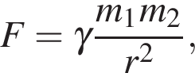 где — сила притяжения между телами (в ньютонах), 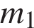 и 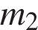 — массы тел (в килограммах), — расстояние между центрами масс (в метрах), а — гравитационная постоянная, равная 6.67 · 10⁻¹¹ H·м²/кг². Пользуясь формулой, найдите массу тела (в килограммах), если Н, 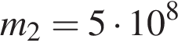 кг, а 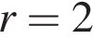 м.
21.. Сократите дробь
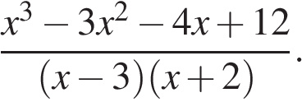

22. Железнодорожный состав длиной в 1 км прошёл бы мимо столба за 1 мин., а через туннель (от входа локомотива до выхода последнего вагона) при той же скорости — за 3 мин. Какова длина туннеля (в км)?
23. Постройте график функции
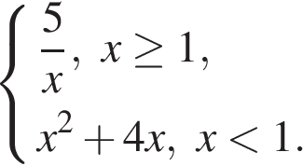

и определите, при каких значениях прямая 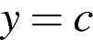 будет пересекать построенный график в трёх точках.
24. 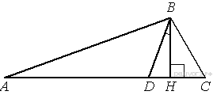В треугольнике АВС углыА и С равны 20° и 60° соответственно. Найдите угол между высотой ВН и биссектрисой BD.
25. В окружности с центром О проведены две хорды АВ и CD так, что центральные углы АОВ и СОD равны. На эти хорды опущены перпендикуляры ОК и OL. Докажите, чтоОК и OL равны.
26. Основание равнобедренного треугольника равно 12. Окружность радиуса 8 с центром вне этого треугольника касается продолжения боковых сторон треугольника и касается основания в его середине. Найдите радиус окружности, вписанный в треугольник .

